附件1

朝阳区2023年统计诚信企业评选报名须知

一、报名方式
由申报企业向朝阳区统计局通过邮件报送盖章后的报名材料扫描件，邮件地址为tjjfgjyk@bjchy.gov.cn，联系人：唐宇含，联系电话：85412122。

二、报名材料
1.《朝阳区统计诚信企业申报表》
由通知页面中的附件2下载得到，企业按要求填写，并加盖公章。财务章、部门章视为不合格。企业有多个经营地址的，经营地址一栏需与2022年年报101表一致。企业开展联网直报工作年限按整年填写，即2021年年报开始填报统计报表的企业填写3年，以此类推。
2.企业2022年年报期间的《利润表》
要求加盖部门章或公章。
3.企业营业执照复印件
需与承担统计资料报送任务的企业名称一致，并加盖部门章或公章。
4.朝阳区统计调查对象诚信统计承诺书
需承诺人签字并加盖公章，可以是复印件。
5.企业信用信息
在信用中国网站上查询企业信用信息并截图（https://www.creditchina.gov.cn/home/index.html，截图示例见下图）。

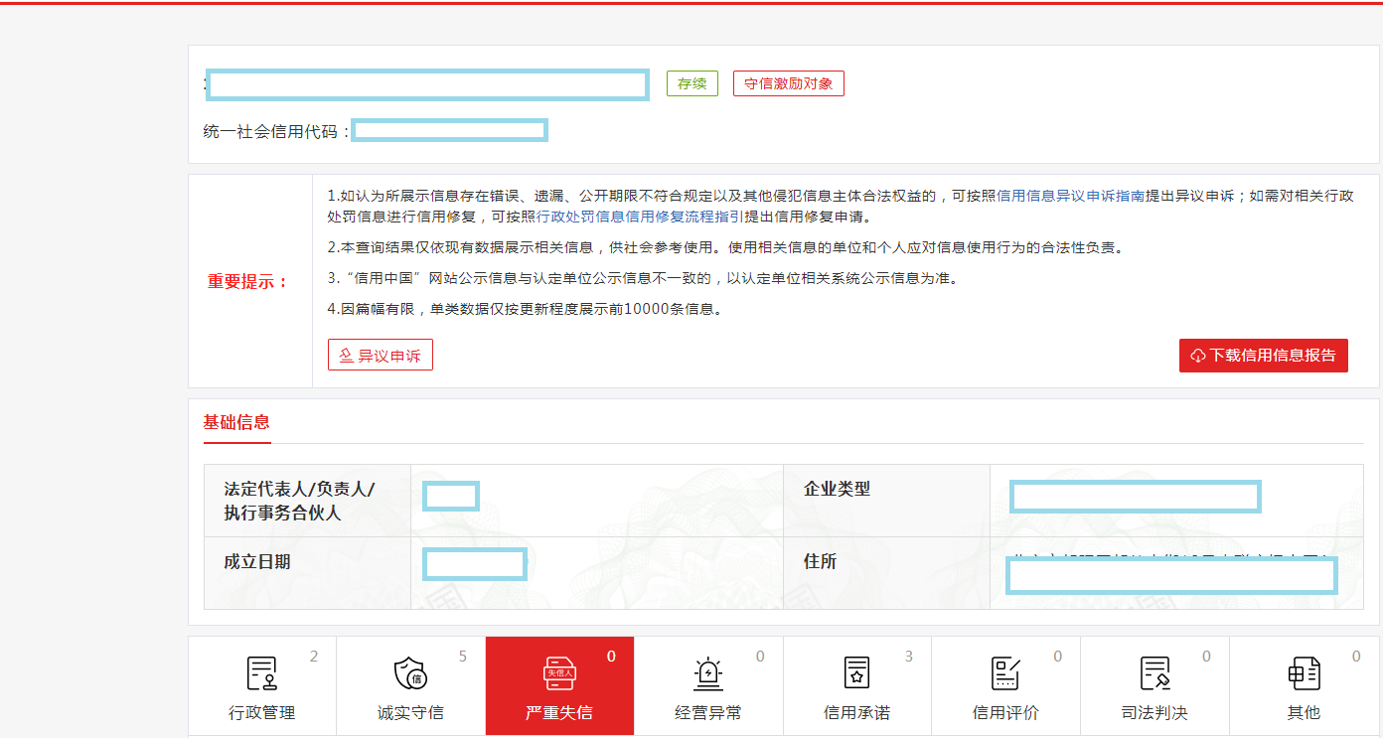

三、其他事项
1.统计诚信企业名单公布后，未中选企业不另行通知。
2.本活动解释权归北京市朝阳区统计局所有。

